TOKYO FUJI ONSEN (5D3N)
“HND05 TOKYO SAKURA WONDERFUL PREMIUM”
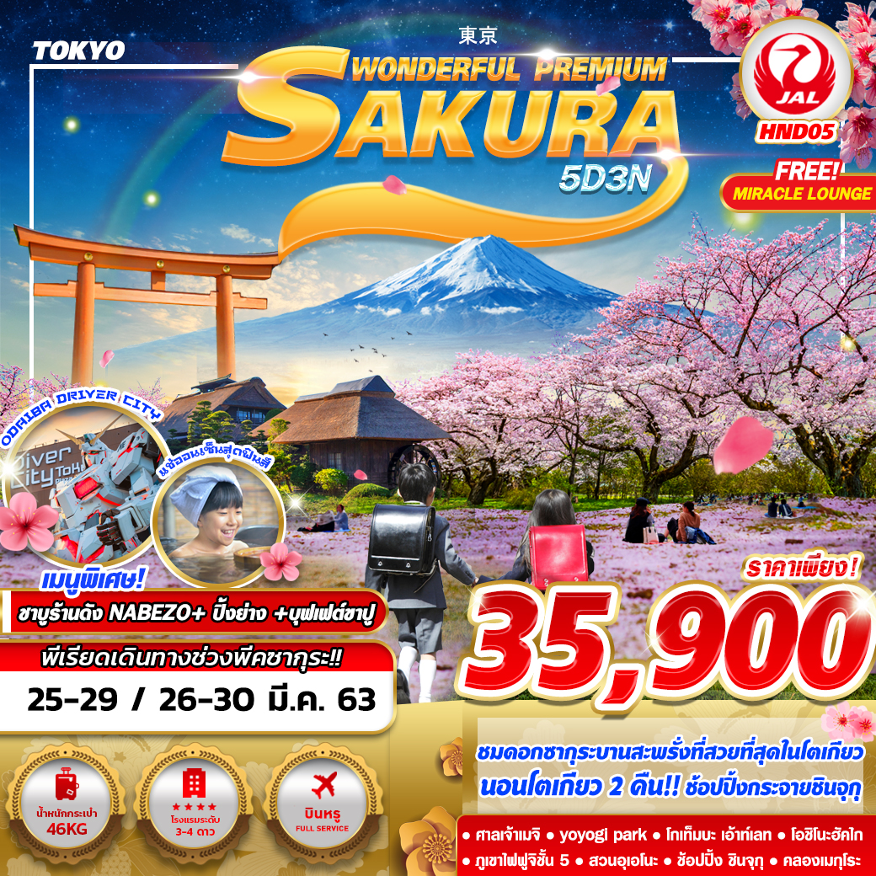
สายการบิน 5 ดาว FULL SERVICE JAPAN AIRLINES (JL)
บินด้วยสายการบิน เจแปน แอร์ไลน์ (JL) : ขึ้นเครื่องที่สนามบินสุวรรณภูมิ (BKK)
JL 032 | BKK(กรุงเทพ) – HND(โตเกียว) | 09.55 – 17.30
JL 033 | HND(โตเกียว) – BKK(กรุงเทพ) | 00.05 – 05.05
** โหลดกระเป๋าสัมภาระน้ำหนักไม่เกินใบละ 23 ก.ก. 2 ใบ (46 ก.ก.) และ ถือขึ้นเครื่องบินได้น้ำหนักไม่เกิน 7 ก.ก. **

วันที่ 1
กรุงเทพฯ(สุวรรณภูมิ) – สนามบินฮาเนดะ (โตเกียว) (-/-/-)
07.00 คณะพร้อมกันที่ สนามบินสุวรรณภูมิ อาคารผู้โดยสารขาออก ชั้น 4 ประตูทางเข้าที่ 8 สายการบิน เจแปน แอร์ไลน์ เคาน์เตอร์ R เจ้าหน้าที่บริษัทฯ คอยต้อนรับและอำนวยความสะดวกตลอดขั้นตอนการเช็คอิน และ หัวหน้าทัวร์ให้คำแนะนำเพื่อเตรียมความพร้อมก่อนออกเดินทาง
** ประเทศญี่ปุ่นไม่อนุญาตให้นำอาหารสด จำพวก เนื้อสัตว์ พืช ผัก ผลไม้ เข้าประเทศ หากฝ่าฝืน จะมีโทษปรับและจับ ทั้งนี้ขึ้นอยู่กับดุลพินิจของเจ้าหน้าที่ศุลกากร ด่านตรวจคนเข้าเมือง **

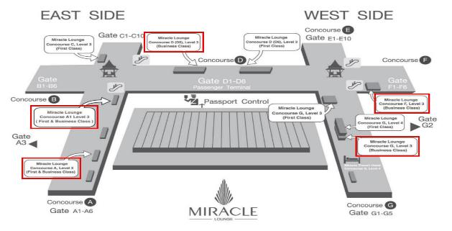
09.55 นำท่านเดินทางสู่ ท่าอากาศยานนานาชาติฮาเนดะ เมืองโตเกียว ประเทศญี่ปุ่น โดยสายการบิน JAPAN AIRLINE เที่ยวบินที่ JL032
** มีบริการอาหารและเครื่องดื่มบนเครื่องบิน ใช้เวลาบินโดยประมาณ 6 ชั่วโมง **
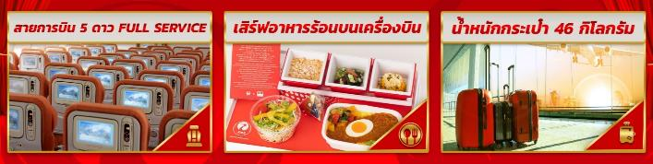

17.30 เดินทางถึง สนามบินฮาเนดะ (เวลาท้องถิ่นเร็วกว่าไทย 2 ช.ม.) หลังผ่านพิธีการตรวจคนเข้าเมืองและศุลกากรเรียบร้อยแล้ว
ค่ำ อิสระอาหารตามอัธยาศัยเพื่อสะดวกแก่การท่องเที่ยว
พักที่ TOYOKO INN HOTEL , HANEDA หรือเทียบเท่า

วันที่ 2
ศาลเจ้าเมจิ – สวนโยโยงิ – โกเท็มบะเอาท์เล็ต – โอชิโนะฮัคไค (B/L/D)
เช้า บริการอาหารเช้า ณ ห้องอาหารของโรงแรม
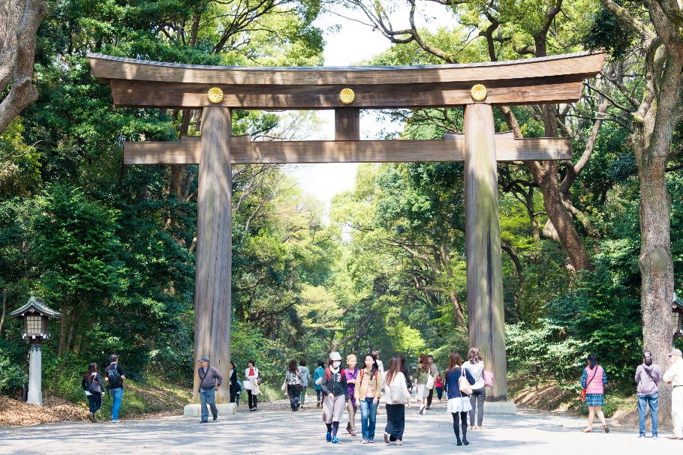
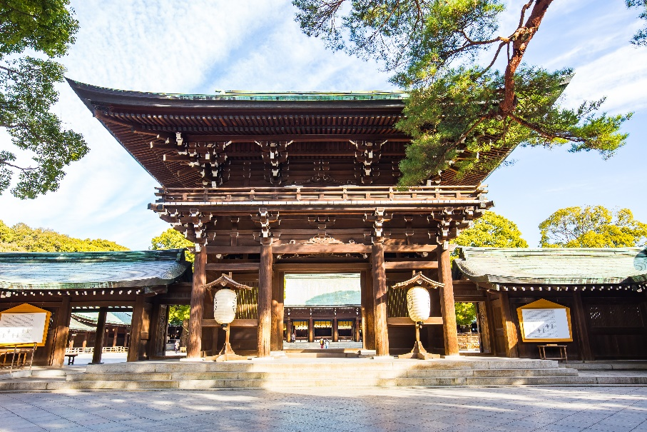
นำท่านเดินทางสู่ ศาลเจ้าเมจิ (Meiji Shrine) อยู่ไม่ไกลจากสถานีฮาราจูกุ ปากทางเข้าเป็นเสาไม้โทริอิขนาดใหญ่ ด้านในมีต้นไม้ใหญ่อยู่เป็นจำนวนมาก ที่นี่จึงร่มรื่นมากทีเดียว ศาลเจ้าเมจิสร้างขึ้นเพื่ออุทิศให้กับจักรพรรดิเมจิ และพระราชินีโชเคง ศาลเจ้าเมจิเป็นศาลเจ้าที่มีความสำคัญมากในประเทศญีปุ่น มักมีการจัดงานแต่งงานทีนี่อยู่บ่อยๆ นักท่องเที่ยวมักมาขอพรที่นี่ในวันปีใหม่

สวนโยโยงิตั้งอยู่ในเขตชิบูย่า ที่นี่เป็นสวนสาธารณะเพื่อการพักผ่อนหย่อนใจ ซึ่งมีพื้นที่กว้างขวางอันเต็มไปด้วยต้นไม้นับพัน ในช่วงฤดูใบไม้ผลิ ที่นี่ก็กลายเป็นจุดชมดอกซากุระยอดนิยม โดยภายในสวนมีต้นซากุระอยู่ประมาณ 600 ต้น มีซุ้มอาหาร ให้ท่านเพลิดเพลินกับความงามของดอกซากุระ
(โดยปกติดอกซากุระจะบานประมาณปลายเดือนมีนาคมถึงต้นเดือนเมษายน ทั้งนี้อาจมีการเปลี่ยนแปลงได้ขึ้นอยู่กับสภาพอากาศ กรณีดอกซากุระไม่บาน นำท่านอิสระช้อปปิ้งย่านฮาราจูกุ)
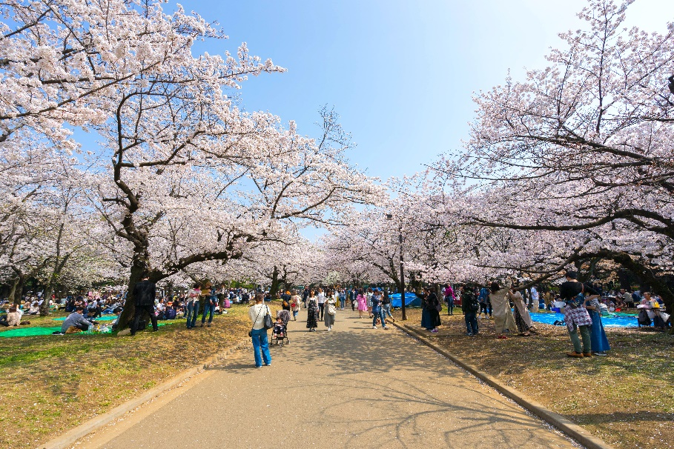
กลางวัน บริการอาหารกลางวัน ณ ภัตตาคาร ชาบูร้าน NABEZO
นำท่านเดินทางสู่ โกเท็มบะ พรีเมี่ยม เอาท์เล็ท (Gotemba Premium Outlets) ศูนย์รวมสินค้าแบรนด์เนมทั้งStreet Brand และ Hi-End Brand ที่ยิ่งใหญ่ ให้ท่านได้อิสระช้อปปิ้งอย่างจุใจ เช่น MICHEL KLEIN, MORGAN, ELLE , CYNTHIA ROWLEY , DIFFUSIONE TESSILE , BALLY, PRADA , GUCCI , DIESEL ,TUMI , GAP , ARMANY ,TAG HEUER , AGETE , S.T.DUPONT , TASAKI , LONGINES , HUSH PUPPIES , SCOTCH GRAIN , SKECHERS, HOGAN , AIGLE , BANDAI ASOBI,HAKKA KIDS เป็นต้น
จากนั้นนำท่านเดินทางสู่ โอชิโนะ ฮัคไค (OSHINO HAKKAI) บ่อน้ำธรรมชาติกับความเลื่อมใสศรัทธา ความเชื่อในภูเขาไฟศักดิ์สิทธิ์ฟูจิยาม่า กับเวลาแสนยาวนานจากการละลายของหิมะของบนภูเขาไฟฟูจีที่ไหลซึม ลึกลงพื้นพิภพปฏิบัติการซึมซับบริเวณที่ลุ่มทำให้เกิดน้ำซึมขังขยายวงกว้างกลายเป็นบ่อขนาดย่อมน้ำในบ่อแต่ละบ่อใสสะอาดจนเกิดสะท้อนที่สวยงาม ต่อมาในปี ค.ศ. 1985 สถานที่แห่งนี้ได้รับการคัดเลือกเป็น 1ใน100 อันดับแหล่งน้ำจากธรรมชาติ ที่ดีที่สุดของญี่ปุ่น ท่านสามารถเลือกซื้อสินค้าพื้นเมืองต่างๆ และสินค้าเกษตรกรรมที่ชาวบ้านนำมาขายระหว่างทางได้ ไม่ว่าจะเป็นผักภูเขาที่สดกรอบผลไม้อบแห้ง ถั่ว มันญี่ปุ่น และอื่นๆ อีกมากมาย(โดยปกติดอกซากุระจะบานประมาณปลายเดือนมีนาคมถึงต้นเดือนเมษายน ทั้งนี้อาจมีการเปลี่ยนแปลงได้ขึ้นอยู่กับสภาพอากาศ)

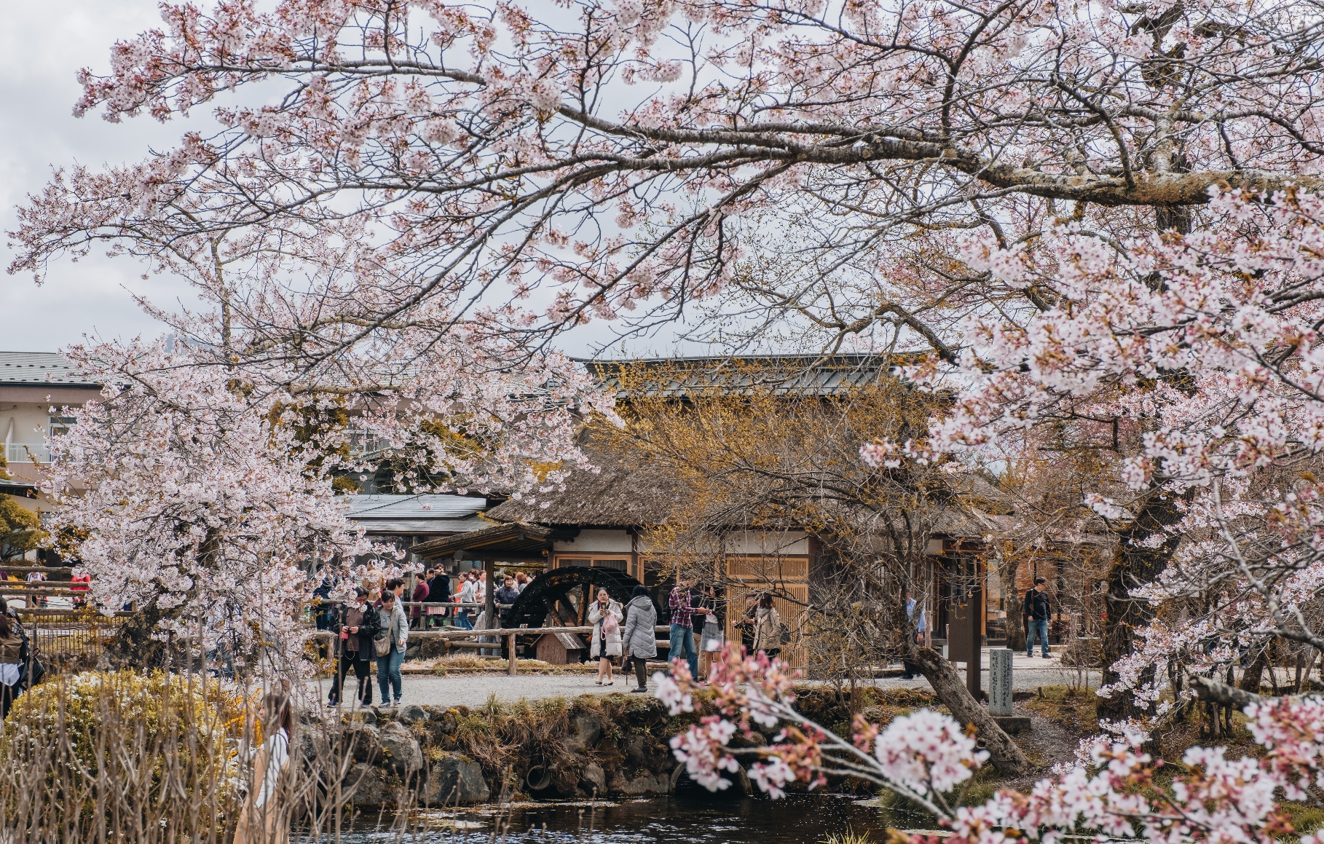
ค่ำ บริการอาหารค่ำ ณ ภัตตาคาร พิเศษ ! เมนูบุฟเฟต์ขาปูยักษ์ไม่อั้น
พักที่ ALEXANDER HOTEL FUJI หรือเทียบเท่า
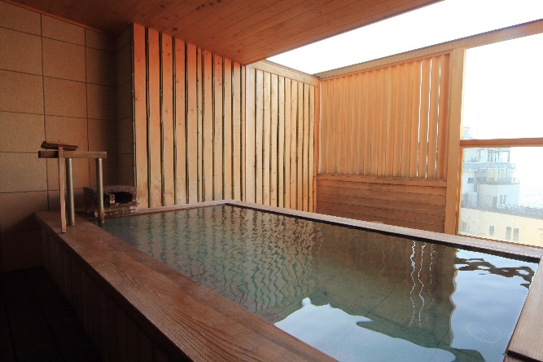
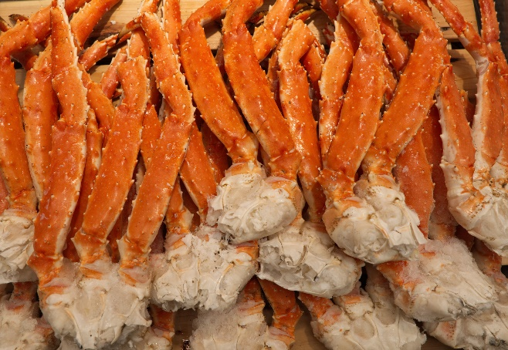
จากนั้น อิสระให้ท่านได้ผ่อนคลายกับการแช่น้ำแร่ ออนเซ็นธรรมชาติ ซึ่งชาวญี่ปุ่นมีความเชื่อว่าหากได้แช่น้ำแร่ออนเซ็น ธรรมชาตินี้แล้ว จะทำให้ผิวพรรณเปล่งปลั่ง สวยงาม และช่วยให้ระบบการหมุนเวียนโลหิตดีขึ้น

วันที่ 3
ภูเขาไฟฟูจิชั้น 5 – พิพิธภัณฑ์แผ่นดินไหว - ดิวตี้ฟรี – สวนอุเอโนะ – ชินจูกุ (B/L/-)
เช้า บริการอาหารเช้า ณ ห้องอาหารของโรงแรม
นำท่านเดินทางสู่ ฟูจิยาม่า ฟูจิซัง หรือ ที่เรารู้จักกันทั่วไปในนามของ ภูเขาไฟฟูจิ (Mount Fuji) ตั้งอยู่ระหว่าง จ.ชิซึโอกะ และ จ.ยามานาชิ ภูเขาที่มีความสูงเหนือจากระดับน้ำทะเล 3,776 เมตร ภูเขาที่มีชื่อเสียงและเป็นที่รู้จักไปทั่วโลกในเรื่องความสวยงามที่ธรรมชาติได้มอบมาให้อย่างลงตัว และยังถือว่าเป็นสัญลักษณ์หนึ่งของประเทศญี่ปุ่น ทั้งยังเป็นจุดมุ่งหมายของนักท่องเที่ยวต่างชาติที่มาเยือนประเทศญี่ปุ่นในตลอดทุกฤดูกาล ซึ่งในปี พ.ศ. 2556 ที่ผ่านมา องค์การยูเนสโก้ ได้ประกาศให้ภูเขาไฟฟูจิ ได้รับการขึ้นทะเบียนเป็นมรดกโลกทางวัฒนธรรมอีกด้วย
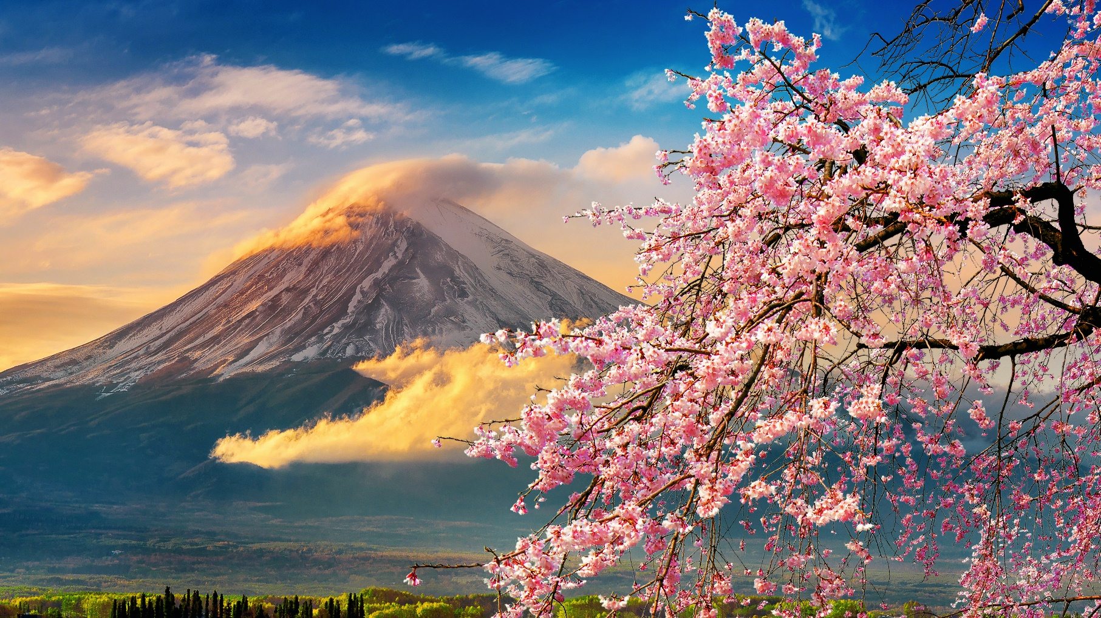
นำท่านเดินทางขึ้นสู่ ภูเขาไฟฟูจิ ชั้นที่ 5 (ทางบริษัท ขอสงวนสิทธิ์ไม่ขึ้น ในกรณีที่อากาศไม่เอื้ออำนวย หรือ ทางขึ้นปิด โดยเจ้าหน้าที่ ที่ดูแลทางขึ้นจะเป็นผู้พิจารณาและตัดสินใจเท่านั้น กรณีที่ไม่สามารถขึ้นได้ ทางบริษัทขอสงวนสิทธิ์ในการชดเชยเงินคืนไม่ว่ากรณีใดๆ เพราะทางบริษัทได้ชำระค่าใช้จ่ายทั้งหมดในลักษณะของการเหมาจ่ายเรียบร้อยแล้ว)
เมื่อถึงที่ภูเขาไฟฟูจิชั้น 5 ทุกท่านจะได้พบกับความสวยงามของตัวภูเขาและวิวโดยรอบของภูเขาไฟฟูจิ และสัมผัสกับอากาศที่บริสุทธิ์ เย็นสบาย อิสระให้ทุกท่านได้เก็บภาพความประทับใจเก็บไว้ตามอัธยาศัย ท่านสามารถเลือกซื้อสินค้าของที่ระลึกซึ่งเป็นสัญลักษณ์รูปภูเขาไฟฟูจิในหลากหลายบรรยากาศได้อีกด้วย
ที่บนภูเขาไฟฟูจิชั้น 5 นี้ ยังเป็นที่ตั้งของ ศาลเจ้าโคมิตาเคะ (Komitake Jinja) ของศาสนาลัทธิชินโต เป็นที่สักการะบูชาและอธิฐานขอพร อีกทั้งยังเป็นที่สำหรับบวงสรวงท่านเทนกุ โดยมีความเชื่อว่ารอบของฟูจิซังชั้น 5 นี้ ถูกเรียกว่า “Tengu no niwa” “สวนของท่านเทนกุ” (ปีศาจที่มีจมูกแดงยื่นออกมา) โดยมีความเชื่อว่าที่นี่ท่านเทนกุปกครองอยู่นั่นเอง และ ยังว่ากันว่า ศาลเจ้าแห่งนี้มีสมบัติของท่านเทนกุหลงเหลืออยู่มากมาย อย่างเช่น ขวานขนาดใหญ่ที่มีน้ำหนักกว่า 375 กิโลกรัม ตกอยู่ที่พื้นในสวน ซึ่งในสมัยก่อนมีผู้คนนิยมมาทดลองยกขวานนี้กันมากมาย เป็นต้น จึงเป็นที่มาว่าทำไมภูเขาไฟฟูจิ จึงเป็นสถานที่ศักดิ์สิทธิ์ที่ผู้คนต่างเคารพบูชาและนิยมมาซื้อเครื่องรางของขลังกลับไปเป็นฝากของเป็นที่ระลึก
นำท่านเดินทางสู่ พิพิธภัณฑ์แผ่นดินไหว ที่จำลองเรื่องราวของภูเขาไฟฟูจิ และท่านจะได้สัมผัสกับบรรยากาศของการจำลองเหตุการณ์เรื่องราวต่างๆ ที่เกี่ยวกับการเกิดแผ่นดินไหวที่เกิดขึ้นในประเทศญี่ปุ่น เทคโนโลยี วิวัฒนาการ การวางแผนป้องกันต่อภัยธรรมชาติที่ประเทศญี่ปุ่นไม่สามารถหลีกเลี่ยงได้นี้ ให้ท่านอิสระเลือกซื้อของที่ระลึกตามอัธยาศัย
นำท่านเดินทางสู่ ร้านค้าปลอดภาษีดิวตี้ฟรี ช้อปปิ้งสินค้าเครื่องสำอางค์ อาหารเสริม เครื่องประดับคุณภาพดี
กลางวัน บริการอาหารกลางวัน ณ ภัตตาคาร พิเศษ ! เมนูปิ้งย่าง
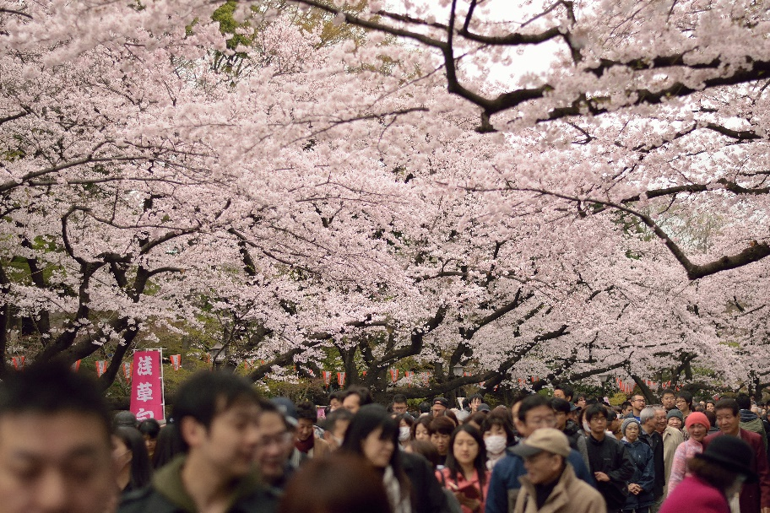
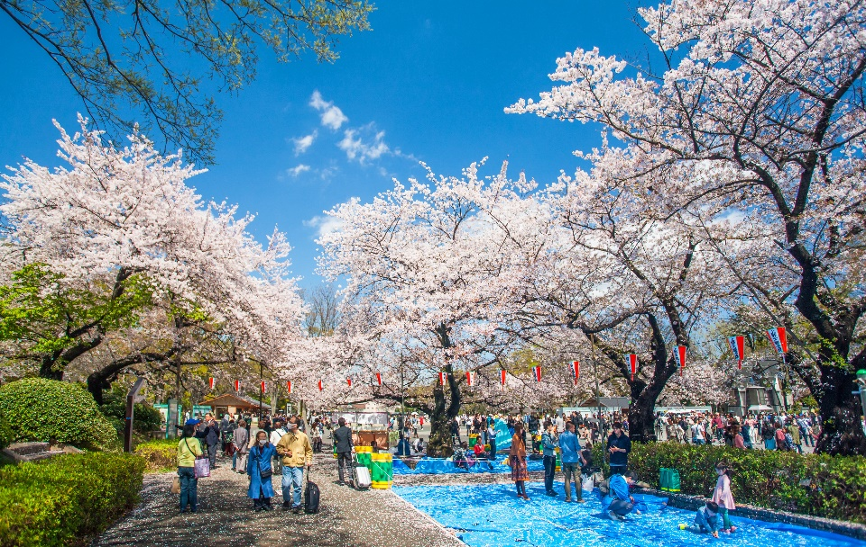
นำท่านเดินเดินทางสู่ สวนอุเอโนะ (Ueno Park) เป็นสวนสาธารณะขนาดใหญ่ของโตเกียว เป็นสถานที่ที่ชาวโตเกียวนิยมมาพักผ่อนกัน ในช่วงของฤดูกาลดอกซากุระ สวนอุเอโนะจะได้รับความนิยมเป็นอย่างมากในการมาชมดอกซากุระ สวนอุเอโนะจะมีต้นซากุระเรียงรายอยู่ทั้งสองข้างยาวไปตามทางเดินในสวน มีมากถึง 1,000 กว่าต้น (โดยปกติดอกซากุระจะบานประมาณปลายเดือนมีนาคมถึงต้นเดือนเมษายน ทั้งนี้อาจมีการเปลี่ยนแปลงได้ขึ้นอยู่กับสภาพอากาศ กรณีดอกซากุระไม่บาน นำท่านไปยังตลาดอะเมโยโกะแทน)

นำท่านสู่ ย่านช้อปปิ้งชินจุกุ (Shinjuku) ให้ท่านอิสระและเพลิดเพลินกับการช้อปปิ้งสินค้ามากมายและ เครื่องใช้ ไฟฟ้า กล้องถ่ายรูปดิจิตอล นาฬิกา เครื่องเล่นเกมส์หรือสินค้าที่จะเอาใจคุณผู้หญิงด้วย กระเป๋า รองเท้า เสื้อผ้า แบรนด์เนม เสื้อผ้าแฟชั่นสำหรับวัยรุ่น เครื่องสำอางยี่ห้อดังของญี่ปุ่นไม่ว่าจะเป็น KOSE , KANEBO , SK I I , SHISEDO และอื่นๆ อีกมากมาย
ค่ำ อิสระอาหารค่ำ ตามอัธยาศัยเพื่อสะดวกแก่การท่องเที่ยว
พักที่ SHINJUKU WASHINGTON HOTEL , TOKYO หรือเทียบเท่า

วันที่ 4
ตลาดปลาซึกิจิ – คลองเมกุโระ – โอไดบะ – สนามบินฮาเนดะ (B/-/-)
เช้า บริการอาหารเช้า ณ ห้องอาหารของโรงแรม
นำท่านสู่ “ตลาดปลาซึกิจิ (Tsukiji Market)” เป็นตลาดค้าส่งปลา,ผักและผลไม้ขนาดใหญ่ใจกลางกรุงโตเกียว ในบรรดาตลาดค้าส่งที่กระจายอยู่ในโตเกียวนั้น ตลาดปลาแห่งนี้นับเป็นที่ที่มีชื่อเสียงมากที่สุดและเป็นที่รู้จักกันดีว่าเป็นหนึ่งในตลาดปลาที่ ใหญ่ที่สุดในโลกอีกด้วย เนื่องจากมีการซื้อขายสินค้าทะเลกว่า 2000 ตันต่อวัน คาดว่าจะมีการย้ายตลาดแห่งนี้ไปยัง Toyos ตลาดแห่งใหม่ภายในตลาดนั้นมีปลาและอาหารทะเลสดมากมายหลายชนิด เป็นตลาดที่คึกคักอยู่เกือบตลอดเวลา และค่อนข้างยุ่งในบางช่วงเวลาจะมีรถสกูตเตอร์ขับไปมา รวมทั้งรถบรรทุกที่ใช้ขนส่งปลา ทั้งคนซื้อและคนขายจะดูเร่งรีบ ทำให้เป็นสเน่ห์ดึงดูดนักท่องเที่ยวให้แวะเวียนมาเที่ยวชม ภายในตลาดนั้นเป็นเป็น 2 ส่วนใหญ่ๆ คือส่วนภายนอกซึ่งมีร้านค้าปลีกและร้านอาหารตั้งเรียงรายเป็นจำนวนมากและส่วนภายในซึ่งเป็นบริเวณที่ร้านค้าส่งใช้เจรจาธุรกิจและเป็นจุดที่มีการประมูลปลาทูน่าที่มีชื่อเสียง
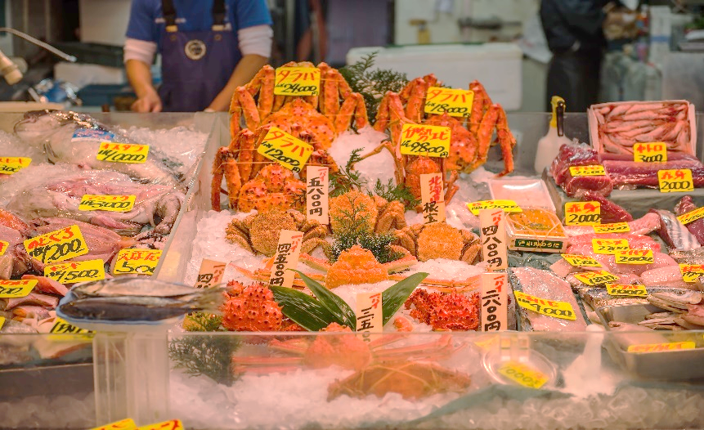
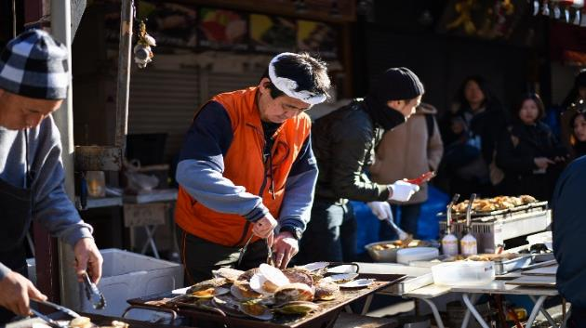

เที่ยง อิสระอาหารกลางวันตามอัธยาศัยเพื่อสะดวกแก่การท่องเที่ยว
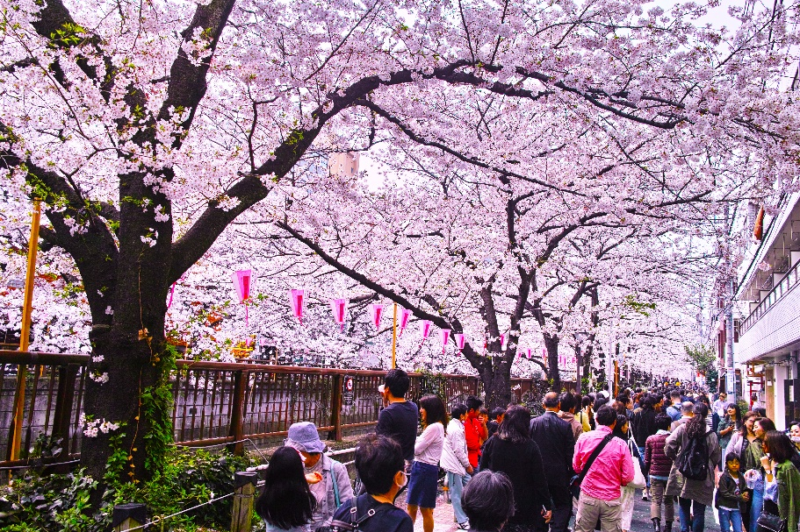
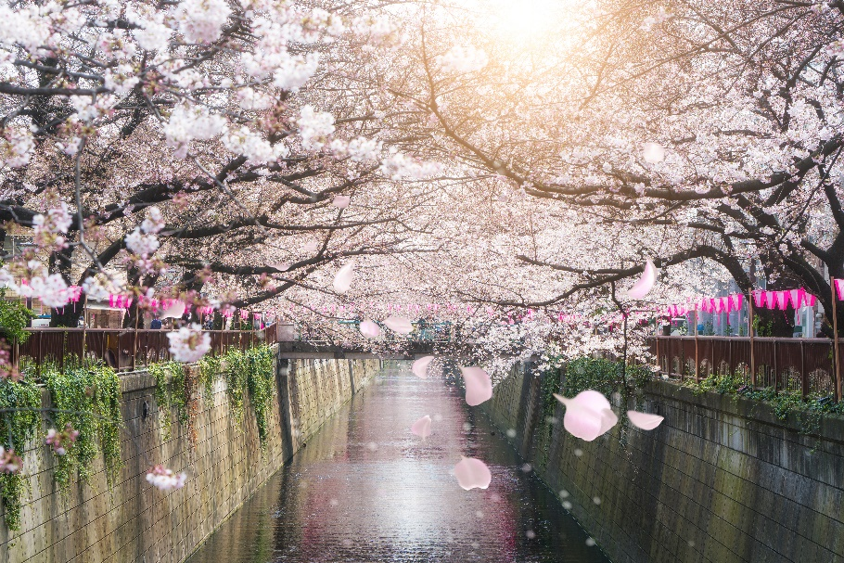
นำท่านเดินทางสู่ คลองเมกุโระ (Meguro River) อีกหนึ่งจุดชมซากุระยอดนิยมของชาวโตเกียว มีต้นซากุระตลอดสองฝั่งของแม่น้ำ มีทางเดินและที่นั่ง เหมือนสวนหย่อมเล็กๆย าวตลอดแม่น้ำเมกุโระ (โดยปกติดอกซากุระจะบานประมาณปลายเดือนมีนาคมถึงต้นเดือนเมษายน ทั้งนี้อาจมีการเปลี่ยนแปลงได้ขึ้นอยู่กับสภาพอากาศ กรณีดอกซากุระไม่บาน นำท่าน เดินทางไปวัดอาซากุสะแทน)

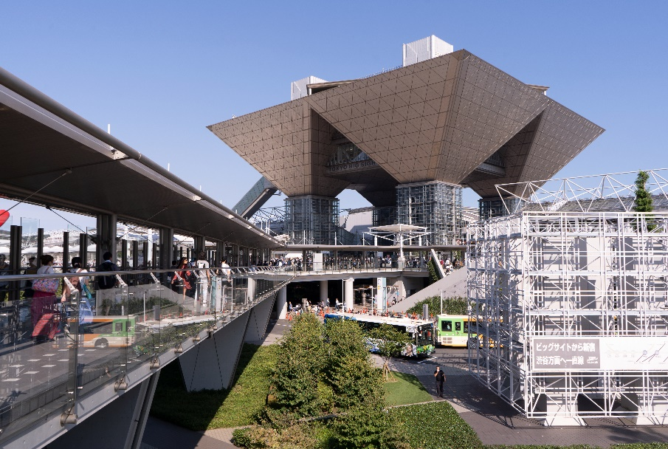
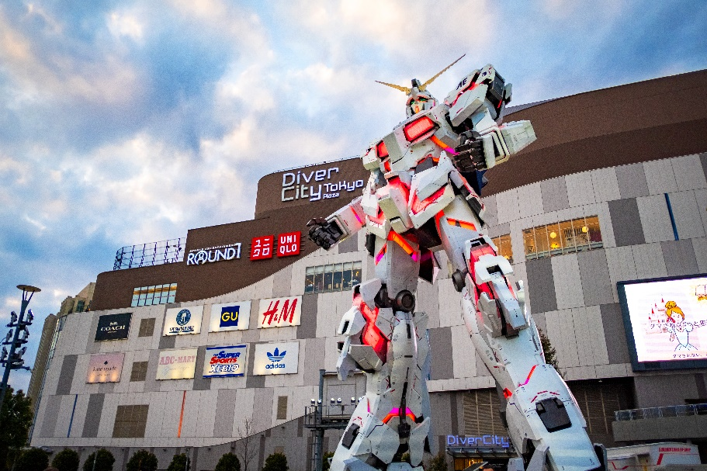
นำท่านเดินทางสู่ ย่านโอไดบะ (Odaiba) คือเกาะที่สร้างขึ้นไว้เป็นแหล่งช้อปปิ้ง และแหล่งบันเทิงต่างๆ ในอ่าวโตเกียว ได้รับการปรับปรุงให้มีชื่อเสียงและเป็นที่นิยมในช่วงหลังของปี 1990 นอกจากมีสถาปัตยกรรมที่สวยงามตั้งอยู่มากมายแล้ว ก็ยังคงความเป็นธรรมชาติไว้ด้วยความอุดมสมบูรณ์ของพื้นที่สีเขียว ไดเวอร์ซิตี้ โตเกียว พลาซ่า (Diver City Tokyo Plaza) เป็นห้างดังอีกห้างหนึ่ง ที่อยู่บนเกาะโอไดบะ จุดเด่นของห้างนี้ก็คือ หุ่นยนต์กันดั้ม ขนาดเท่าของจริง ซึ่งมีขนาดใหญ่มาก ที่ตั้งเด่นเป็นสง่าอยู่หน้าห้าง ให้ท่านได้ถ่ายรูปคู่เป็นที่ระลึก ในบริเวณห้างก็จะมีร้านค้าสำหรับคอกันดั้ม อย่างเช่น กันดั้มคาเฟ่ (Gundam Cafe) และถ้าอยากเข้าไปดูนิทรรศการกันดั้ม ก็ต้องไปที่ กันดั้มฟรอนท์ (Gundam Front) ซึ่งอยู่ในบริเวณห้าง ไดเวอร์ซิตี้ แห่งนี้
ค่ำ อิสระอาหารค่ำ ตามอัธยาศัยเพื่อสะดวกแก่การท่องเที่ยว
ได้เวลาอันสมควร นำท่านเดินทางสู่ สนามบินฮาเนดะ เมืองโตเกียว ประเทศญี่ปุ่น
วันที่ 5
สนามบินฮาเนดะ – สนามบินสุวรรณภูมิ (-/-/-)
00.05 ออกเดินทางสู่ ท่าอากาศยานนานาชาติ สุวรรณภูมิ กรุงเทพฯ ประเทศไทย โดยสายการบิน JAPAN AIRLINES เที่ยวบินที่ JL033
** มีบริการอาหารและเครื่องดื่มบนเครื่องบิน ใช้เวลาบินโดยประมาณ 6 ชั่วโมง **
05.05 เดินทางถึง ท่าอากาศยานนานาชาติ สุวรรณภูมิ กรุงเทพฯ ประเทศไทย โดยสวัสดิภาพและความประทับใจ

*******************************************************************

อัตราค่าบริการ
กำหนดการเดินทาง | ผู้ใหญ่ ห้องละ  2-3 ท่าน  อัตราท่านละ | 1 เด็ก 2 ผู้ใหญ่  เด็กมีเตียง  (เด็กอายุไม่เกิน 12 ปี)  อัตราเด็ก ท่านละ | 1 เด็ก 2 ผู้ใหญ่  เด็กไม่มีเตียง  (เด็กอายุไม่เกิน 12 ปี)  อัตราเด็ก ท่านละ | พักเดี่ยว  เพิ่ม  อัตรา ห้องละ | ไม่ใช้ตั๋วเครื่องบินอัตรา  ท่านละ
เดือน มีนาคม 2563
25-29 มีนาคม 2563 | 35,900 | 35,900 | 35,900 | 7,500 | 19,900
26-30 มีนาคม 2563 | 35,900 | 35,900 | 35,900 | 7,500 | 19,900

** อัตรานี้ยังไม่รวมค่าทิปพนักงานขับรถ หัวหน้าทัวร์ และ มัคคุเทศก์ท้องถิ่น ตามธรรมเนียม 1,500 บาท ต่อ ทริป ต่อ ลูกค้า ผู้เดินทาง 1 ท่าน รวมไปถึงเด็ก ยกเว้นเด็กอายุไม่ถึง 2 ปี ณ วันเดินทางกลับ (Infant) ทั้งนี้ท่านสามารถให้มากกว่านี้ได้ตามความเหมาะสมและความพึงพอใจของท่าน โดยส่วนนี้ ทางบริษัทขอสงวนสิทธิ์ในการเรียกเก็บก่อนเดินทางทุกท่าน ที่สนามบิน ในวันเช็คอิน **

** ราคาเด็กอายุไม่ถึง 2 ปี ณ วันเดินทางกลับ (Infant) ท่านละ 10,000 บาท **
(ไม่มีที่นั่งบนเครื่องบิน)

** ท่านที่ถือหนังสือเดินทางไทย และมีวัตถุประสงค์เดินทางไป เพื่อการท่องเที่ยว ประเทศญี่ปุ่น ไม่จำเป็นต้องยื่นขอวีซ่า โดยสามารถพำนักได้ไม่เกิน 15 วัน ต่อครั้ง **

** บริษัทขอสงวนสิทธิ์ อัตรานี้เฉพาะนักท่องเที่ยว ที่ถือหนังสือเดินทางไทยเท่านั้น กรณีถือหนังสือเดินทางต่างประเทศ ทางบริษัทขอสงวนสิทธิ์ เรียกเก็บค่าธรรมเนียมเพิ่มจากราคาทัวร์ ท่านละ 100 USD. หรือ (เป็นเงินไทยประมาณ 3,200 บาท)

อัตราค่าบริการนี้ รวม
- ค่าบัตรโดยสารโดยเครื่องบิน (ตั๋ว) ไป และ กลับพร้อมคณะ ชั้นประหยัด (Economy Class) รวมถึงค่าภาษี
สนามบินและค่าภาษีน้ำมันทุกแห่ง กรณีต้องการอัพเกรด Upgrade หรือ เปลี่ยนแปลงบัตรโดยสาร ไม่ว่าเที่ยว
ใด เที่ยวหนึ่งกรุณาติดต่อเจ้าหน้าที่เป็นกรณีพิเศษ โดยอ้างอิงค่าใช้จ่ายการจองทัวร์แบบ ไม่ใช่ตั๋วเครื่องบิน
ตามที่ตามที่ตารางอัตราค่าบริการระบุ
- ค่าธรรมเนียมการโหลดกระเป๋าสัมภาระลงใต้ท้องเครื่องบิน สายการบิน JAPAN AIRLINES อนุญาตให้โหลดกระเป๋าสัมภาระลงใต้ท้องเครื่องบิน โดยมีน้ำหนักไม่เกิน 23 ก.ก.2 ใบ รวม 46 ก.ก. และ ถือขึ้นเครื่องบินได้น้ำหนักไม่เกิน 7 ก.ก. (ไม่จำกัดจำนวนชิ้น แต่ทั้งนี้เจ้าหน้าที่จะพิจารณาตามความเหมาะสม) ต่อท่าน (ตามเงื่อนไขของสายการบิน) **
- ค่ารถโค้ชปรับอากาศตลอดเส้นทางตามรายการระบุ (ยังไม่รวมทิปพนักงานขับรถ)
- ค่าโรงแรมที่พักระดับมาตรฐานตามรายการที่ระบุ (พัก 2-3 ท่าน ต่อ ห้อง) ในกรณีมีงานเทรดแฟร์ การแข่งขันกีฬาหรือ กิจกรรมอื่นๆ ที่ทำให้โรงแรมตามรายการที่ระยุเต็ม ทางบริษัทขอสงวนสิทธิ์ในการปรับเปลี่ยนโรงแรมที่พัก ไปเป็นเมืองใกล้เคียงแทน อ้างอิงมาตรฐานคุณภาพและความเหมาะสมเดิม โดยคำนึงถึงประโยชน์ของลูกค้าเป็นสำคัญ
- ค่าธรรมเนียมเข้าชมสถานที่ต่างๆ ตามรายการที่ระบุ กรณีไม่รวมจะชี้แจงแต่ละสถานที่ในโปรแกรม
- ค่าอาหาร ตามรายการที่ระบุ โดยทางบริษัทขอสงวนสิทธิ์ในการเปลี่ยนแปลงตามความเหมาะสม
- ค่าเบี้ยประกันอุบัติเหตุในการเดินทางท่องเที่ยวต่างประเทศ วงเงินประกันสูงสุดท่านละ 1,000,000 บาท (เงื่อนไขตามกรมธรรม์)

อัตราค่าบริการนี้ ไม่รวม
- ค่าใช้จ่ายส่วนตัวของผู้เดินทาง อาทิ ค่าทำหนังสือเดินทาง ค่าโทรศัพท์ ค่าอาหาร เครื่องดื่ม ค่าซักรีด ค่ามินิบาร์ในห้องและค่าพาหนะต่างๆ ที่ไม่ได้ระบุในรายการ
- ค่าทิปพนักงานขับรถ หัวหน้าทัวร์ และ มัคคุเทศก์ท้องถิ่น ตามธรรมเนียม 1,500 บาท ต่อ ทริป ต่อ ลูกค้า ผู้เดินทาง 1 ท่าน รวมไปถึงเด็ก ยกเว้นเด็กอายุไม่ถึง 2 ปี ณ วันเดินทางกลับ (Infant) ทั้งนี้ท่านสามารถให้มากกว่านี้ได้ตามความเหมาะสมและความพึงพอใจของท่าน โดยส่วนนี้ ทางบริษัทขอสงวนสิทธิ์ในการเรียกเก็บก่อนเดินทางทุกท่าน ที่สนามบิน ในวันเช็คอิน
- ค่าธรรมเนียมในกรณีที่กระเป๋าสัมภาระที่มีน้ำหนักเกินกว่าที่สายการบินนั้นๆกำหนดหรือสัมภาระใหญ่เกินขนาดมาตรฐาน
- ค่าธรรมเนียมการจองที่นั่งบนเครื่องบินตามความต้องการเป็นกรณีพิเศษหากสามารถทำได้ ทั้งนี้ขึ้นอยู่กับสายการบิน และ รุ่นของเครื่องบินแต่ละไฟล์ทที่ใช้บิน ซึ่งอาจเปลี่ยนแปลงได้อยู่ที่สายการบินเป็นผู้กำหนด
- ค่าภาษีน้ำมัน ที่สายการบินเรียกเก็บเพิ่ม ภายหลังจากทางบริษัทฯได้ออกตั๋วเครื่องบินไปแล้ว
- ภาษีมูลค่าเพิ่ม 7% และภาษีหัก ณ ที่จ่าย 3% กรณีต้องการออกใบเสร็จรับเงินในนามบริษัท

เงื่อนไขการจอง และ การชำระเงิน
- กรุณาทำการจองล่วงหน้าอย่างน้อย 30 วัน ก่อนออกเดินทาง มัดจำท่านละ 15,000 บาท และตัดที่นั่งการจองภายใน 2 วัน ตัวอย่างเช่น ท่านจองวันนี้ กรุณาชำระเงินใน2วันถัดไป ก่อนเวลา 16.00 น. เท่านั้น โดยระบบจะยกเลิกอัตโนมัติทันที หากยังไม่ได้รับยอดเงินตามเวลาที่กำหนด และหากท่านมีความประสงค์จะต้องเดินทางในพีเรียดเดิม ท่านจำเป็นต้องทำจองเข้ามาใหม่ นั่นหมายถึงว่า กรณีที่มีคิวรอ (Waiting List) ก็จะให้สิทธิ์ไปตามระบบ ตามลำดับ เนื่องจากทุกพีเรียด เรามีที่นั่งราคาพิเศษจำนวนจำกัด
- กรณีลูกค้าเดินทางไม่ได้ สามารถเปลี่ยนชื่อคนเดินทางได้ ก่อนเดินทาง 7 วัน ขอสงวนสิทธิ์ไม่คืนค่าใช้จ่ายใดๆในกรณีที่ไม่สามารถหาคนมาแทนได้

เงื่อนไขการยกเลิก และ เปลี่ยนแปลงการเดินทาง
- ยกเลิกการเดินทาง ไม่น้อยกว่า 30 วัน ก่อนวันเดินทาง คืนเงินค่าบริการร้อยละ 100 ของค่าบริการที่ชำระแล้ว
** ยกเว้น พีเรียดที่มีวันหยุดนักขัตฤกษ์ ต้องยกเลิกเดินทางไม่น้อยกว่า 45 วัน ก่อนเดินทาง **
- ยกเลิกการเดินทาง 15-29 วัน ก่อนวันเดินทาง คืนค่าบริการร้อยละ 50 ของค่าบริการทั้งหมด
- ยกเลิกการเดินทาง 15 วัน ก่อนวันเดินทาง ทางบริษัทขอสงวนสิทธิ์ไม่คืนเงินค่าบริการที่ชำระมาแล้วทั้งหมดทั้งนี้ ทางบริษัทจะหักค่าใช้จ่ายที่ได้จ่ายจริงจากค่าบริการที่ชำระแล้วเนื่องในการเตรียมการจัดการนำเที่ยวให้แก่นักท่องเที่ยว เช่น การสำรองที่นั่งตั๋วเครื่องบิน การจองที่พัก ฯลฯ
- กรุ๊ปเหมา หรือตัดกรุ๊ป ไม่สามารถยกเลิกการเดินทางได้ทุกกรณี
- ทางบริษัทขอสงวนสิทธิ์ไม่รับผิดชอบ และ คืนค่าทัวร์ส่วนใดส่วนหนึ่งให้ท่านได้ไม่ว่ากรณีใดๆทั้งสิ้น เช่น สถานทูตปฏิเสธวีซ่า ด่านตรวจคนเข้าเมือง ฯลฯ
- กรณีต้องการเปลี่ยนแปลงผู้เดินทาง (เปลี่ยนชื่อ) จะต้องแจ้งให้ทางบริษัททราบล่วงหน้า อย่างน้อย 7 วัน ก่อนออนออกเดินทาง กรณีแจ้งหลังจากเจ้าหน้าที่ออกเอกสารเรียบร้อยแล้ว ไม่ว่าส่วนใดส่วนหนึ่ง ทางบริษัทขอสงวนสิทธิ์ในการเรียกเก็บค่าใช้จ่ายที่เกิดขึ้นจริงทั้งหมด ทั้งนี้ขึ้นอยู่กับช่วงพีเรียดวันที่เดินทาง และกระบวนการของแต่ละคณะ เป็นสำคัญด้วย กรุณาสอบถามกับเจ้าหน้าที่เป็นกรณีพิเศษ
- กรณีต้องการเปลี่ยนแปลงพีเรียดวันเดินทาง (เลื่อนวันเดินทาง) ทางบริษัทขอสงวนสิทธิ์ในการหักค่าใช้จ่ายการดำเนินการต่างๆ ที่เกิดขึ้นจริงสำหรับการดำเนินการจองครั้งแรก ตามจำนวนครั้งที่เปลี่ยนแปลง ไม่ว่ากรณีใดๆทั้งสิ้น

เงื่อนไขสำคัญอื่นๆที่ท่านควรทราบก่อนการเดินทาง
- คณะจะสามารถออกเดินทางได้ตามจำเป็นต้องมีขึ้นต่ำ อย่างน้อย 30 ท่าน หากต่ำกว่ากำหนด คณะจะไม่สามารถเดินทางได้ หากผู้เดินทางทุกท่านยินดีที่จะชำระค่าบริการเพิ่มเพื่อให้คณะเดินทางได้ ทางบริษัทยินดีที่จะประสานงาน เพื่อให้ทุกท่านเดินทางตามความประสงค์ต่อไป
- ทางบริษัทขอสงวนสิทธิ์ในการงดออกเดินทาง หรือ เลื่อนการเดินทางไปในพีเรียดวันอื่นต่อไป โดยทางบริษัทฯ จะแจ้งให้ท่านทราบล่วงหน้าเพื่อวางแผนการเดินทางใหม่อีกครั้ง ทั้งนี้ ก่อนคอนเฟิร์มลางาน กรุณาติดต่อเจ้าหน้าที่เป็นกรณีพิเศษทุกครั้งหากท่านลางานแล้วไม่สามารถเปลี่ยนแปลงได้
- กรณีที่ท่านต้องออกบัตรโดยสารภายใน (ตั๋วภายในประเทศ เช่น ตั๋วเครื่องบิน , ตั๋วรถทัวร์ , ตั๋วรถไฟ) กรุณาติดต่อสอบถามเพื่อยืนยันกับเจ้าหน้าที่ก่อนทุกครั้ง และควรจองบัตรโดยสารภายในที่สามารถเลื่อนวันและเวลาเดินทางได้ เพราะมีบางกรณีที่สายการบินอาจมีการปรับเปลี่ยนไฟล์ทบิน หรือ เวลาบิน โดยไม่แจ้งให้ทราบล่วงหน้า ทั้งนี้ขึ้นอยู่กับฤดูกาล สภาพภูมิอากาศ และ ตารางบินของท่าอากาศยานเป็นสำคัญเท่านั้น สิ่งสำคัญ ท่านจำเป็นต้องมาถึงสนามบินเพื่อเช็คอินก่อนเครื่องบิน อย่างน้อย 3 ชั่วโมง โดยในส่วนนี้หากเกิดความเสียหายใดๆบริษัทขอสงวนสิทธิ์ในการไม่รับผิดชอบค่าใช้จ่ายที่เกิดขึ้นใดๆทั้งสิ้น
  - กรณีที่ท่านเป็นอิสลาม ไม่ทานเนื้อสัตว์ หรือ แพ้อาหารบางประเภท กรุณาแจ้งเจ้าหน้าที่เป็นกรณีพิเศษ
- กรณีผู้เดินทางต้องการความช่วยเหลือเป็นพิเศษ อาทิเช่น ใช้วีลแชร์ (Wheel Chair) กรุณาแจ้งบริษัทฯ อย่างน้อย 7 วันก่อนการเดินทาง หรือตั้งแต่ที่ท่านเริ่มจองทัวร์ เพื่อให้ทางบริษัทประสานงานกับสายการบินเพื่อจัดเตรียมล่วงหน้า กรณีมีค่าใช้จ่ายเพิ่มเติม ทางบริษัทของสงวนสิทธิ์ในการเรียกเก็บค่าใช้จ่ายตามจริงที่เกิดขึ้นกับผู้เดินทาง
  - กรุณาส่งรายชื่อผู้เดินทาง พร้อมสำเนาหน้าแรกของหนังสือเดินทางทุกท่านให้กับเจ้าหน้าที่หลังจากชำระเงินกรณีที่ท่านเดินทางเป็นครอบครัว (หลายท่าน) กรุณาแจ้งรายนามคู่นอนกับเจ้าหน้าที่ให้ทราบ
- กรณีที่ออกบัตรโดยสาร (ตั๋ว) เรียบร้อยแล้ว มีรายละเอียดส่วนใดผิด ทางบริษัทขอสงวนสิทธิ์ในการรับผิดชอบไม่ว่าส่วนใดส่วนหนึ่ง หากท่านไม่ดำเนินการส่งสำเนาหน้าแรกของหนังสือเดินทางให้ทางบริษัทเพื่อใช้ในการออกบัตรโดยสาร
    - หลังจากท่านชำระค่าทัวร์ครบตามจำนวนเรียบร้อยแล้ว ทางบริษัทจะนำส่งใบนัดหมายและเตรียมตัวการเดินทางให้ท่านอย่างน้อย 5 หรือ 7 วัน ก่อนออกเดินทาง
    - อัตราทัวร์นี้ เป็นอัตราสำหรับบัตรโดยสารเครื่องบินแบบหมู่คณะ (ตั๋วกรุ๊ป) ท่านจะไม่สามารถเลื่อนไฟล์ท วัน ไป หรือ กลับส่วนใดได้ จำเป็นจะต้องไป และ กลับ ตามกำหนดการเท่านั้น หากต้องการเปลี่ยนแปลงกรุณาติดต่อเจ้าหน้าที่เป็นกรณีพิเศษ
- ทางบริษัทไม่มีนโยบายจัดคู่นอนให้กับลูกค้าที่ไม่รู้จักกันมาก่อน เช่น กรณีที่ท่านเดินทาง 1 ท่าน จำเป็นต้องชำระค่าห้องพักเดี่ยวตามที่ระบุ
- หนังสือเดินทาง หรือ พาสปอร์ต ต้องมีอายุใช้งานได้คงเหลือไม่น้อยกว่า 6 เดือน ณ วันกลับ
- ฤดูหนาวในต่างประเทศ มีข้อควรระวัง สภาพอากาศจะมืดเร็วกว่าปกติ สี่โมงเย็นก็จะเริ่มมืดแล้ว สถานที่ท่องเที่ยวต่างๆ จะปิดเร็วกว่าปกติ ประมาณ 1-2 ช.ม. การเดินทางควรเผื่อเวลาให้เหมาะสม และ หากมีสถานที่ท่องเที่ยวกลางแจ้ง เวลาเดินบนหิมะ อาจลื่นได้ต้องใช้ความระมัดระวังในการเดินเป็นอย่างสูง หรือ ใช้รองเท้าที่สามารถเดินบนหิมะได้ แว่นกันแดดควร เมื่อแสงแดดกระทบหิมะจะสว่างสะท้อนเข้าตา อาจทำให้ระคายเคืองตาได้
- ทางบริษัทขอสงวนสิทธิ์เปลี่ยนแปลงโปรแกรมได้ตามความเหมาะสม เนื่องจากฤดูกาล สภาพภูมิอากาศ เหตุการทางการเมือง การล่าช้าของสายการบิน เงื่อนไขการให้บริการของรถในแต่ละประเทศ เป็นต้น โดยส่วนนี้ทางบริษัทจะคำนึงถึงประโยชน์ของลูกค้าเป็นสำคัญ หากกรณีที่จำเป็นจะต้องมีค่าใช้จ่ายเพิ่ม ทางบริษัทจะแจ้งให้ทราบล่วงหน้า
- เนื่องจากการเดินทางท่องเที่ยวในครั้งนี้ เป็นการชำระแบบเหมาจ่ายขาดกับบริษัทตัวแทนในต่างประเทศ ทางบริษัทจึงขอสงวนสิทธิ์ ไม่สามารถขอรับเงินคืนได้ในบริการบางส่วน หรือ ส่วนใดส่วนหนึ่งที่ท่านไม่ต้องการได้รับบริการ หากระหว่างเดินทาง สถานที่ท่องเที่ยวใดที่ไม่สามารถเข้าชมได้ ไม่ว่าด้วยสาเหตุใดก็ตาม ทางบริษัทขอสงวนสิทธิ์ในการไม่สามารถคืนค่าใช้จ่ายไม่ว่าส่วนใดส่วนหนึ่งให้ท่าน เนื่องจากทางบริษัทได้ทำการจองและถูกเก็บค่าใช้จ่ายแบบเหมาจ่ายไปล่วงหน้าทั้งหมดแล้ว
- กรณีที่ท่านถูกปฎิเสธการเดินทางเข้าเมือง ทางบริษัทขอสงวนสิทธิ์ไม่รับผิดชอบค่าใช้จ่ายที่จะเกิดขึ้นตามมา และ จะไม่สามารถคืนเงินค่าทัวร์ที่ท่านชำระเรียบร้อยแล้วไม่ว่าส่วนใดส่วนหนึ่ง
- หากวันเดินทาง เจ้าหน้าที่สายการบิน หรือ ด่านตรวจคนออก และ เข้าเมือง ตรวจพบ หนังสือเดินทาง
(พาสปอร์ต) ของท่านชำรุดแม้เพียงเล็กน้อย เช่น เปียกน้ำ ขาดไปหน้าใดหน้าหนึ่ง มีหน้าใดหน้าหนึ่งหายไป มีกระดาษหน้าใดหน้าหนึ่งหลุดออกมา มีรอยแยกระหว่างสันของเล่มหนังสือเดินทาง เป็นต้น ไม่ว่ากรณีใดๆทั้งสิ้น ทางสายการบิน หรือ เจ้าหน้าที่ด่านตรวจคนออก และ เข้าเมือง มีสิทธิ์ไม่อนุญาตให้ท่านเดินทางต่อไปได้ ดังนั้นกรุณาตรวจสอบ และ ดูแล หนังสือเดินทางของท่านให้อยู่ในสภาพดีอยู่ตลอดเวลา ขณะเดินทาง กรณีชำรุด กรุณาติดต่อกรมการกงสุลกระทรวงการต่างประเทศเพื่อทำหนังสือเดินทางฉบับใหม่ โดยใช้ฉบับเก่าไปอ้างอิง และ ยืนยันด้วย พร้อมกับแจ้งมาที่บริษัทเร็วที่สุด เพื่อยืนยันการเปลี่ยนแปลงข้อมูลหนังสือเดินทาง หากท่านได้ส่งเอกสารมาที่บริษัทเรียบร้อยแล้ว กรณีที่ยังไม่แ (ตั๋วเครื่องบิน) ท่านสามารถเปลี่ยนแปลงได้ไม่มีค่าใช้จ่าย แต่หากออกบัตรโดยสาร (ตั๋วเครื่องบิน) เรียบร้อยแล้ว ทางบริษัทขอสงวนสิทธิ์ในการเรียกเก็บค่าใช้จ่ายที่เกิดขึ้นจริงทั้งหมด ซึ่งโดยส่วนใหญ่ตั๋วเครื่องบินแบบกรุ๊ปจะออกก่อนออกเดินทางประมาณ 14-20 วัน ทั้งนี้ขึ้นอยู่กับกระบวนการและขั้นตอนของแต่ละคณะ
- เกี่ยวกับที่นั่งบนเครื่องบิน เนื่องจากบัตรโดยสาร (ตั๋ว) เป็นลักษณะของคณะ (กรุ๊ป อัตราพิเศษ) สายการบิน ขอสงวนสิทธิ์ในการเลือกที่นั่งบนเครื่องบิน กรณีลูกค้าเดินทางด้วยกัน กรุณาเช็คอินพร้อมกัน และ สายการบินจะพยายามที่สุดให้ท่านได้นั่งด้วยกัน หรือ ใกล้กันให้มากที่สุด
- ข้อมูลเพิ่มเติมเกี่ยวกับห้องพักในโรงแรมที่พัก เนื่องจากการวางแปลนแบบห้องพักของแต่ละโรงแรมแตกต่างกัน จึงอาจทำให้ห้องพักแบบห้องพักเดี่ยว (Single) และห้องคู่ (Twin/Double) และ ห้องพักแบบ 3 ท่าน (Triple) จะแตกต่างกัน บางโรงแรม ห้องพักแต่ละแบบอาจจะอยู่คนละชั้นกัน (ไม่ติดกันเสมอไป)
- กรณีที่ท่านไม่ผ่านด่านตรวจคนออก หรือ เข้าเมือง (ห้ามไม่ให้เดินทางต่อ ไม่ว่ากรณีใดๆทั้งสิ้น ทางบริษัทขอสงวนสิทธิ์ในการคืนค่าใช้จ่ายให้ไม่ว่าส่วนใดส่วนหนึ่งทั้งสิ้น
- ขอสงวนสิทธิ์การเก็บค่าน้ำมันและภาษีสนามบินทุกแห่งเพิ่ม หากสายการบินมีการปรับขึ้นก่อนวันเดินทาง
- บริษัทขอสงวนสิทธิ์ ในการไม่รับผิดชอบใดๆทั้งสิ้น หากเกิดกรณีความล่าช้าจากสายการบิน , การยกเลิกบิน , การประท้วง , การนัดหยุดงาน , การก่อการจลาจล , ภัยธรรมชาติ , การนำสิ่งของผิดกฎหมาย ซึ่งอยู่นอกเหนือความรับผิดชอบของบริษัท
- บริษัทขอสงวนสิทธิ์ ในการไม่รับผิดชอบใดๆทั้งสิ้น หากเกิดสิ่งของสูญหายระหว่างการเดินทาง ไม่ว่ากรณีใดๆก็ตาม และ ขอสงวนสิทธิ์ในการเรียกเก็บค่าใช้จ่ายตามจริง กรณีท่านลืมสิ่งของไว้ที่โรงแรมและจำเป็นต้องส่งมายังจุดหมายปลายทางตามที่ท่านต้องการ
- รายการนี้เป็นเพียงข้อเสนอที่ต้องได้รับการยืนยันจากบริษัทฯอีกครั้งหนึ่ง หลังจากได้สำรองโรงแรมที่พักในต่างประเทศเรียบร้อยแล้ว โดยโรงแรมจัดในระดับใกล้เคียงกัน ซึ่งอาจจะปรับเปลี่ยนตามที่ระบุในโปรแกรม

**เมื่อท่านชำระเงินค่าทัวร์ให้กับทางบริษัทฯแล้วทางบริษัทฯ จะถือว่าท่านได้ยอมรับเงื่อนไขข้อตกลงทั้งหมดนี้แล้ว**

** ขอขอบพระคุณทุกท่าน ที่มอบความไว้วางใจ ให้เราบริการ **

